OA 24 | 4. Calcula el volumen expresándolo en litros.  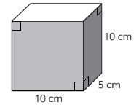  cm³ y equivale a L. | 4° Básico  Tomo 2  Capítulo 13  Volumen

